Fiche d’activité menée dans l’axe de développement personnel

Date :
Discipline : Eveil scientifique
Titre / Sujet de l’activité : La germination des plantes.

Temps d’apprentissage : Apprentissage

Compétence transversale privilégiée :
Instrumentale :
-Etre curieux et se poser des questions.
- Se donner une stratégie de recherche.
- Rechercher de l’information.
- Traiter l’information.
- Communiquer.

Compétence(s) d’intégration visée(s) :  Comprendre la matière | Compétence(s) spécifique(s) sollicitée(s) :  CLM.

Intention(s) pédagogique(s) de l’apprentissage :
Connaitre les conditions pour la germination des plantes.

Pré requis de l’enfant :

Disposition des enfants :
- Traditionnelle.
- Par groupe de 3 et 4.

Matériel didactique :
- Textes du jardinier.
- Feuilles blanches.
- 6 panneaux A3.
- Graines d’ipomée (3 par groupe).
- Petit pot en plastique avec assiette en plastique.
- Terreau.
- Ouate.
- Eau.
- Poids pour écraser la terre.
- Frigo.
- Feuilles de route.
- Feuilles de synthèse.

Analyse de la matière : Voir annexe

Références bibliographiques :
* Jacques Otte, Initiation scientifique et technologique première année, Bruxelles, De Boeck, 1991.
* Cours de Sciences de 2NPC 2009-2010

Organisation et gestion du T. N. :

Représentations des élèves (6 affiches)

Déroulement méthodologique | Stratégies des élèves | Matières
- Phase de mobilisation  Le printemps est arrivé et le moment est venu de semer dans les jardins. L’institutrice distribue un petit texte sur le jardinier pour deux.  A) Emergence d’un questionnement (ind., coll., oral)  « On constate qu’au mois de mai, le jardinier travaille dans son jardin. Il plante des graines d’ipomée. Mais pourquoi nous dit-on qu’il retourne la terre, qu’il doit arroser… ? »  - Phase d’apprentissage  A) Vécu d’expériences (ind., coll., oral)  L’institutrice demande si les enfants ont déjà planté des graines, s’ils ont déjà vu une graine grandir…  B) Problème mental (coll., oral)  Quelles sont les conditions de germination des plantes ? Les plantes peuvent grandir dans quelles conditions ?  C) Expression du déjà-là : représentations (ind., écrit)  L’institutrice distribue une feuille blanche. Les élèves doivent dessiner des graines dans un pot et expliquer ce qu’il y a comme matériel et matériaux.  D) Confrontation des représentations (gr. de 4, oral, écrit)  Chaque élève a sa propre représentation. Par groupe de 4 et un groupe de 3, ils vont confronter leurs représentations. Ensuite, ils réaliseront un seul schéma qui regroupera leurs représentations.  E) Mise en commun des représentations (coll., oral.)  - Présentation des productions des groupes.  L’institutrice accroche les affiches des enfants au tableau noir et un enfant de chaque groupe vient expliquer ce qu’ils ont dessiné.  Indices :  * Relisez le texte de départ.  *Repensez aux expressions que nous avons données au début de l’activité.  - Observation globale puis analytique, discussion et constatation de divergences, de doutes…  L’institutrice et les élèves essaient de retirer les points communs et les différences entre les différents dessins.  Remarque :  Constater qu’il faut peut-être de l’eau, de l’aire, de la terre, de l’obscurité et de la chaleur.  Indices :  *Comment pourrait-on vérifier nos informations ?  F) Recherche d’informations (gr., oral.)  Consigne : Nous avons émis des hypothèses sur les conditions, les facteurs nécessaires pour la germination des plantes. Comme vous l’avez dit, nous allons vérifier nos hypothèses en faisant des petites expériences. Chaque groupe va s’occuper d’une condition.  Groupes :  1) Expérience témoin (toutes les conditions sont présentent)  2) Expérience « graines sans chaleur » (toutes les conditions sauf la chaleur sont présentent)  3) Expérience « graines sans air »  4) Expérience « graine sans terre » (avec de l’ouate)  5) Expérience « graine sans obscurité »  6) Expérience « graine sans eau »  Remarque :  Tous les jours, les enfants viendront regarder si leur plante a évoluée ou non.  G) Mise en commun de la découverte (coll., oral)  Une semaine plus tard, les enfants observent leur plante. Par groupe, ils expliquent ce qu’ils s’est passé. (Si la plante a poussée ou non).  On remet ensemble nos découvertes et  les élèves remplissent une feuille de route.  I) Elaboration de la synthèse (coll., oral, écrit)  Sous forme de tableau, on rassemble les informations expliquées précédemment.  Conclusion :  - Chaleur, aire et eau sont des conditions indispensables à la germination.  - La terre et l’obscurité ne sont pas indispensables. | Anticipations :  * Il faut de l’eau pour que la graine grandisse.  * La graine doit « respirer ».  * Elle doit être abritée.  Pré acquis, réponses :  * Les graines sortent de la terre.  * A la surface de la terre, ce n’est pas une graine mais une plante.  * Il faut arroser tous les jours.  Stratégies :  * Représenter ce qu’on a dit précédemment.  * Faire appel à ses représentations.  Difficultés :  * S’imaginer quelque chose et le représenter.  Stratégies :  *Regarder ce qu’il y a de commun.  *Ecouter les autres.  Difficultés :  *Se mettre d’accord.  *Créer un schéma qui regroupe les 4 représentations.  *Ecouter les autres.  Stratégies :  *Ecouter les autres.  *Verbaliser ce qu’ils ont dessiné.  Difficultés :  *Problèmes pour verbaliser.  *Ecouter les autres.  *Ne comprend pas ce que l’autre veut dire.  Stratégies :  *Regarder ce qu’il y a de commun et de différent.  Difficultés :  *Distinguer ce qui est correct de ce qui ne l’est pas.  Réponses :  *En cherchant dans des livres.  *Sur internet.  *A la bibliothèque.  * En faisant des expériences.  Stratégies :  * Utiliser le matériel mis à la disposition.  Difficultés :  * Se mettre d’accord.  * Réaliser l’expérience en tenant compte de toutes les conditions.  Stratégies :  * Verbaliser ses observations.  * Ecouter les autres.  Difficultés :  * Ecouter les autres et se taire pendant qu’ils parlent.  * Problème pour verbaliser. | Textes sur le jardinier.  - Feuilles blanches.  - 6 panneaux A3.  - 6 panneaux avec les représentations des élèves au TN.  - Graines d’ipomée (3 par groupe).  - Petit pot en plastique avec assiette en plastique.  - Terreau.  - Ouate.  - Eau.  - Poids pour écraser la terre.  - Frigo.  - Feuille de route.  - Feuille synthèse (tableau récapitulatif)

Le jardinier

Au mois de mai, lorsque la température est devenue plus douce et que les gelées ont cessé, le jardinier bêche son jardin. En le remuant, il introduit de l’air entre les particules de terre. Les graines d’ipomée sont légèrement enfoncées dans le sol. Il prendra soin de les recouvrir de terre et de les arroser en cas de sécheresse.
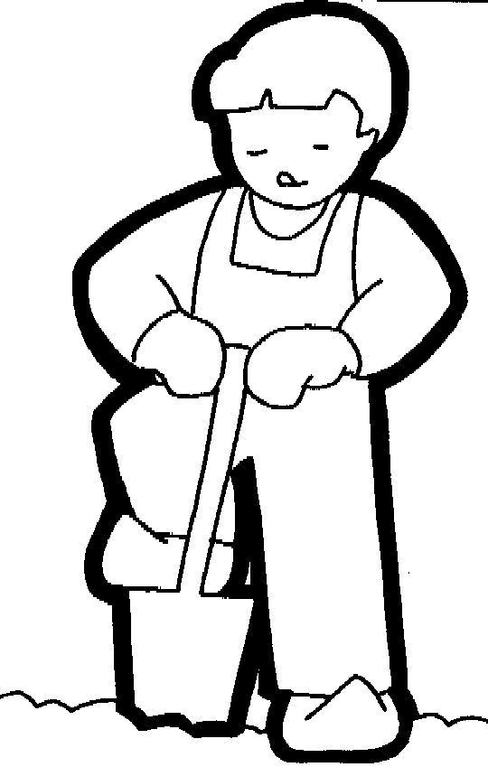

Le jardinier

Au mois de mai, lorsque la température est devenue plus douce et que les gelées ont cessé, le jardinier bêche son jardin. En le remuant, il introduit de l’air entre les particules de terre. Les graines d’ipomée sont légèrement enfoncées dans le sol. Il prendra soin de les recouvrir de terre et de les arroser en cas de sécheresse.

La germination des plantes

- Expérience témoin.

EXPERIENCE | RESULTAT
T° : …………………  Air : …………………  Milieu : …………………  Obscurité : …………………  Eau : ………………  Dessine la position des graines. | ………………………………………  ………………………………………  ………………………………………  ………………………………………  ………………………………………  ………………………………………

- Expérience « graines sans chaleur ».

EXPERIENCE | RESULTAT
T° : …………………  Air : …………………  Milieu : …………………  Obscurité : …………………  Eau : ………………  Dessine la position des graines. | ………………………………………  ………………………………………  ………………………………………  ………………………………………  ………………………………………  ………………………………………

- Expérience « graine sans air ».

EXPERIENCE | RESULTAT
T° : …………………  Air : …………………  Milieu : …………………  Obscurité : …………………  Eau : ………………  Dessine la position des graines, et explique comment tu procèdes pur modifier le facteur « air » :  …………………………………………………………………………………………………………………  …………………………………………………………………………………………………………………  ………………………………………………………………………………………………………………… | ………………………………………  ………………………………………  ………………………………………  ………………………………………  ………………………………………  ………………………………………

- Expérience « graine sans terre ».

EXPERIENCE | RESULTAT
T° : …………………  Air : …………………  Milieu : …………………  Obscurité : …………………  Eau : ………………  Dessine la position des graines, et explique comment tu procèdes :  …………………………………………………………………………………………………………………  ………………………………………………………………………………………………………………… | ………………………………………  ………………………………………  ………………………………………  ………………………………………  ………………………………………  ………………………………………

- Expérience « graines sans obscurité ».

EXPERIENCE | RESULTAT
T° : …………………  Air : …………………  Milieu : …………………  Obscurité : …………………  Eau : ………………  Dessine la position des graines. | ………………………………………  ………………………………………  ………………………………………  ………………………………………  ………………………………………  ………………………………………

- Expérience « graines sans eau ».

EXPERIENCE | RESULTAT
T° : …………………  Air : …………………  Milieu : …………………  Obscurité : …………………  Eau : ………………  Dessine la position des graines. | ………………………………………  ………………………………………  ………………………………………  ………………………………………  ………………………………………  ………………………………………


La germination des plantes : Synthèse

- Tableau :

Nous avons supposé que les facteurs suivants étaient indispensables à la germination des plantes. Pour savoir s’ils étaient nécessaires pour la germination, nous avons fait des expériences en plantant des graines d’ipomée. Nous avons suivi pas à pas l’évolution de ses graines. Voici ce que nous avons constaté.

 | CHALEUR | AIR | TERRE | OBSCURITE | EAU | RESULTATS : germination
EXPERIENCES
Témoin
Sans chaleur
Sans air
Sans terre
Sans obscurité
Sans eau

- Conclusion :

- ..........................................................................................................................
.............................................................................................................................

-...........................................................................................................................
.............................................................................................................................

